https://www.bilibili.com/video/BV1Fb4y1Z7M9/?spm_id_from=autoNext

硅片的生产

https://www.bilibili.com/video/BV12i4y177y1/?spm_id_from=333.788.recommend_more_video.0

芯片的制造过程

<https://www.bilibili.com/video/BV1bE411C76e/?spm_id_from=autoNext>

第1步是对硅晶圆进行氧化。  
然后旋涂光刻胶进行曝光显影电路图。  
化学腐蚀后，等离子体轰击。  
没有被光刻胶覆盖的位置被腐蚀。  
然后是退火过程。  
物理气相沉积，用于形成不同金属层。联通不同元件和电路。  
电镀用于生产铜连线金属层。  
用化学腐蚀和经线研磨的方式，对晶圆表面进行磨抛，实现表面平坦化  
最后是背面减薄，切片，封装，检测。

1. 李宏广. 基于磁控溅射制备技术面向大尺寸基板氮化铝薄膜的研究[D].长春大学,2020.
2. [1]刘鑫尧. 空腔型薄膜体声波谐振器（FBAR）滤波器研究[D].华南理工大学,2020.
3. [1]伍婷. 新型薄膜体声波谐振器（FBAR）的研究与制备[D].浙江大学,2020.
4. 许夏茜. FBAR板上测试理论与方法[D].西南科技大[1]方远苹. 单晶铌酸锂薄膜Ar~+刻蚀机理与应用研究[D].电子科技大学,2020.[1]方远苹. 单晶铌酸锂薄膜Ar~+刻蚀机理与应用研究[D].电子科技大学,2020.学,2020.
5. 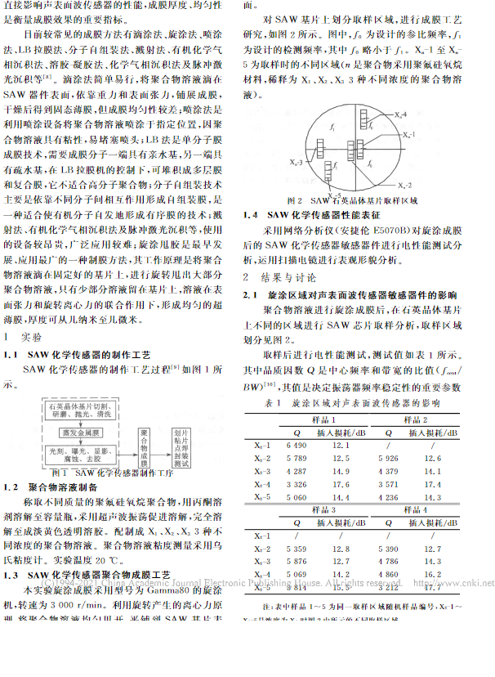

——旋涂法制备膜

1. 方远苹. 单晶铌酸锂薄膜Ar~+刻蚀机理与应用研究[D].电子科技大学,2020.
2. [1]张必壮. AlN薄膜改性技术与工艺研究[D].电子科技大学,2019.
3. [1]吴永盛. 用于微质量传感的薄膜体声波谐振器的研究[D].中北大学,2019.
4. [1]李洁. FBAR滤波器的仿真与制备研究[D].华南理工大学,2018.

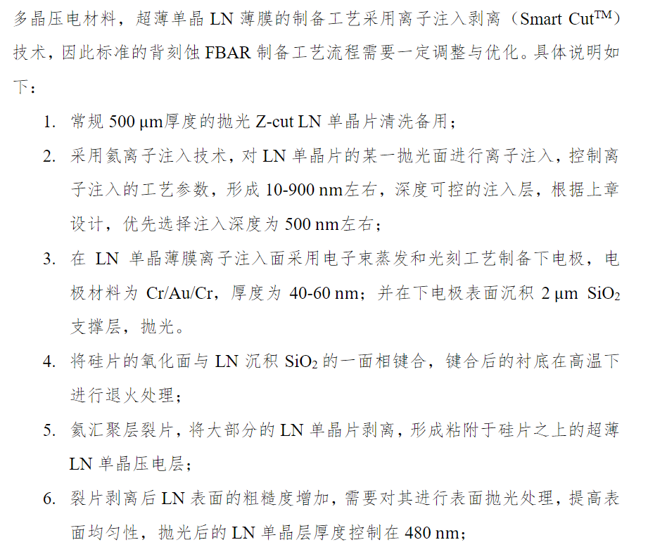

铌酸锂制作工艺————浙大——伍婷

硅片蚀刻

文件——蚀刻工艺与设备培训

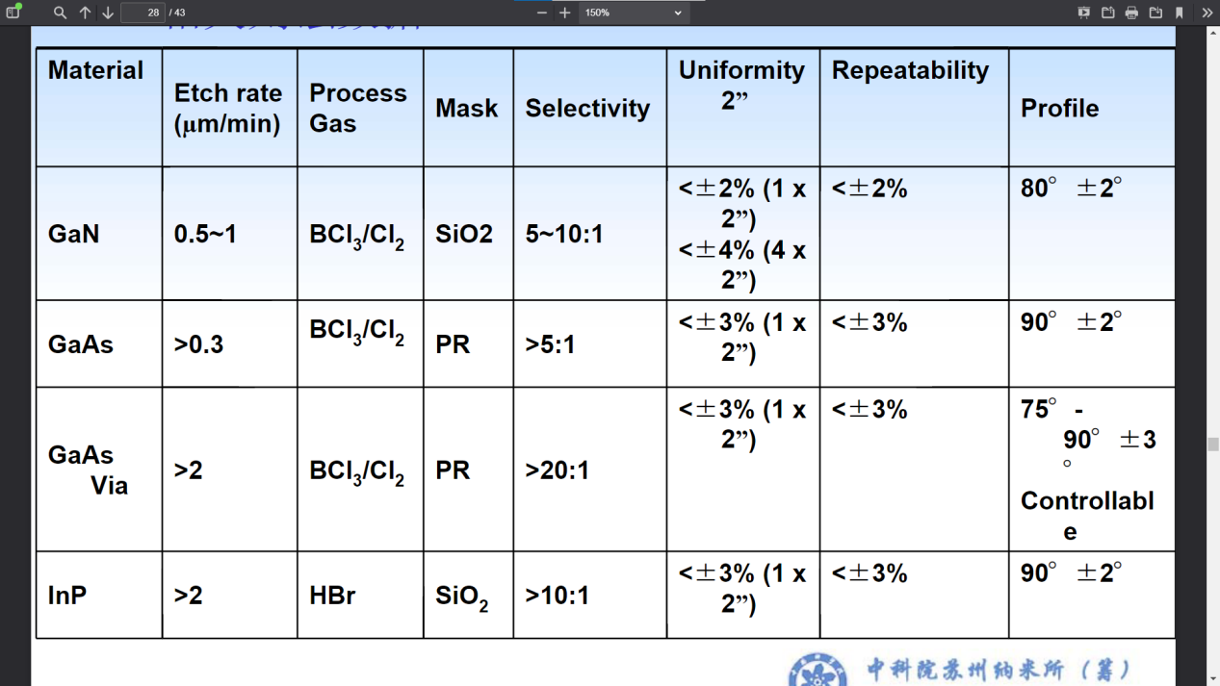

# **史上最全的半导体工艺设备汇总**

<http://www.chipmanufacturing.org/h-nd-267.html#skeyword=icp&_np=0_35>

光刻胶去除：

http://www.chipmanufacturing.org/h-nd-238.html

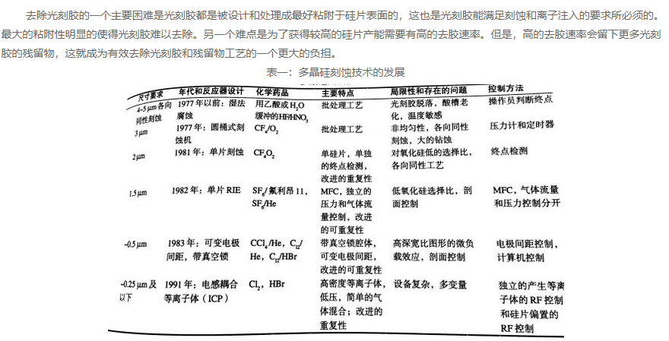

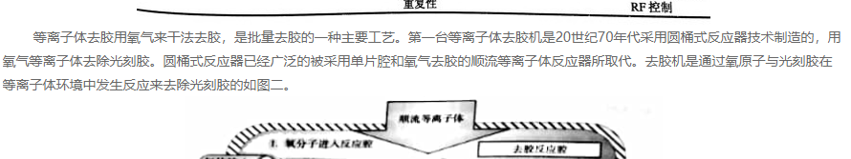

半导体制造技术》

